操作注意事项：
1．在考试机器的最后一个磁盘建立以考生技能测试号命名的考生文件夹。
2． 将试题文件夹下的所有文件及文件夹都复制到考生文件夹下。
3．本场考试所有结果文件均需存放在考生自建的考生文件夹内，保存在其他地方视为未提交结果文件。
4． VB程序无须生成exe文件，评判以VB源文件为准。

项目一、WORD 操作（25 分）
在 Word2003 中打开考生文件夹下的“Word 操作.doc”文档，完成以下操作，结果如【样文】所示。
- 设置页面纸张类型为 A4；纸张方向为横向；页边距的左边距设置为5厘米。
- 将文档标题（第一行“主板”）设置为艺术字，样式为第 5行第5列；黑体，
32 号；版式为“上下型环绕”。
- 将正文所有段落（除标题“主板”外）设置为悬挂缩进 2 字符，段前、段后各1行，行距为2倍行距。
- 为正文最后一段文字添加红色的底纹。
- 在文档末尾插入图片“主板.jpg”，图片大小为原来的 30%，版式“四周型”，并移动到【样文】中所示位置。
- 完成后以原文件名保存文档，并关闭 Word 2003。
【样文】
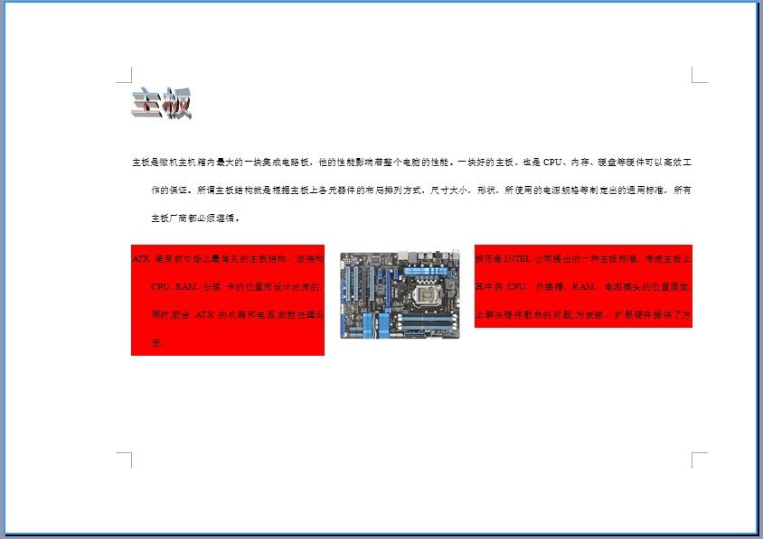

项目二、EXCEL 操作（15 分）
打开考生文件夹下“Excel 操作.xls”文件，在 Sheet1 工作表中按下列要求完成操作，结果如【样文】所示。
- 设置单元格格式：将单元格区域“A1:F1”合并，水平居中，设置标题文本的字符格式为黑体、22 号、加粗。
- 设置表格边框线：将单元格区域“A2:F8”的所有边框线设置为细实线。
- 公式(函数)的应用：计算平均销售量，结果分别放在相应的单元格中，小数点保留二位。
- 重命名工作表：将“Sheet1”工作表重命名为“2016年飞翔数码电脑配件销售金额统计表”。
- 建立图表：使用“A2:A8”、“B2:B8”和“D2:D8”单元格区域的数据创建一个三维簇状柱形图，将图表插入到当前工作表的“A9:F22”区域内。
- 完成后以原文件名保存文件，并关闭 Excel 2003。
【样文】
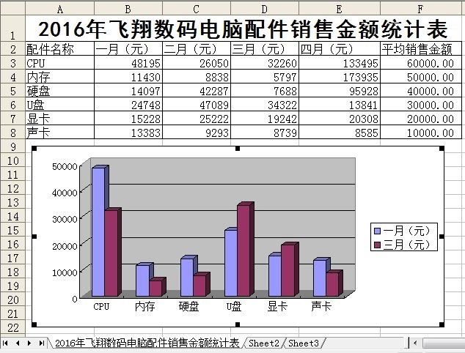

项目三、 Visual Basic 程序设计（ 60 分）
1． 打开考生文件夹内 vb1 文件夹下的“ vb1.vbp ”文件，界面设计如图 1-1 所示，要求文本框Text1中的字体大小为三号，右对齐显示。程序运行后，单击“ 转换大写 ”按钮，使用内部函数将字符串“aBcDeF”转换成大写形式并在Text1中显示，如图 1-2 所示；单击“ 退出” 按钮，退出程序。项目文件以原文件名保存在文件夹 vb1 内。（ 15 分）
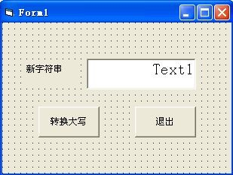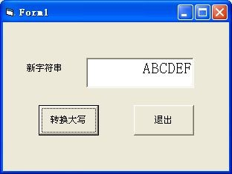
图1-1 图1-2
2． 打开考生文件夹内 vb2 文件夹下的“ vb2.vbp”文件，界面设计如图 2-1 所示。程序运行后，单击“输入”按钮，使用输入框输入一个整数，并将输入的整数显示在文本框Text1中。单击“判断”按钮，实现判断输入的整数能否被3整除，判断的结果显示在 MsgBox 消息框中，如图 2-2、图 2-3 和图 2-4 所示。
项目文件以原文件名保存在文件夹 vb2 内。（ 20 分）
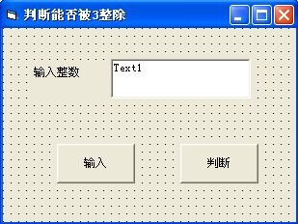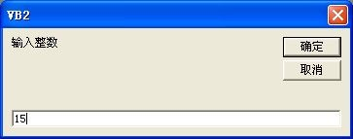
图2-1 图2-2
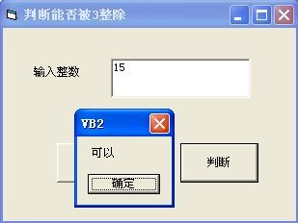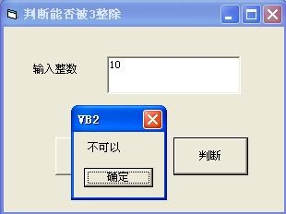
图2-3 图2-4
3． 打开考生文件夹内 vb3 文件夹下的“vb3.vbp ” 文件，界面设计如图 3-1 所示。程序运行后，在文本框Text1和Text2中输入两个正整数m和n，单击按钮计算m到n之间（包含m和n）的所有奇数和，并将结果显示在窗体上，如图 3-2 所示。
项目文件以原文件名保存在文件夹 vb3 内。（ 25 分）
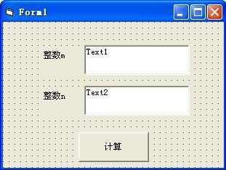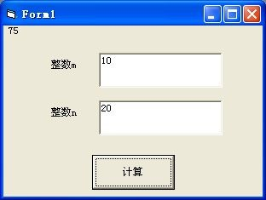
图3-1 图3-2

